Resolución del Pleno del Instituto de Transparencia, Acceso a la Información Pública y Protección de Datos Personales del Estado de México y Municipios, con domicilio en Metepec, Estado de México, de fecha doce de febrero de dos mil veinte.
VISTO el expediente formado con motivo del recurso de revisión 09482/INFOEM/IP/RR/2019, promovido por una persona de manera anónima, en lo sucesivo EL RECURRENTE, en contra de la respuesta emitida por el Ayuntamiento de Juchitepec, en lo sucesivo EL SUJETO OBLIGADO, se procede a dictar la presente resolución con base en lo siguiente:
RESULTANDO
- En fecha veintisiete de noviembre de dos mil diecinueve, EL RECURRENTE presentó a través del Sistema de Acceso a la Información Mexiquense, en lo subsecuente EL SAIMEX, ante EL SUJETO OBLIGADO, la solicitud de acceso a la información pública, a la que se le asignó el número 00741/JUCHITE/IP/2019, mediante la cual requirió por dicha vía, lo siguiente:
“Solicito el aviso de privacidad de la Dirección de Administración.” (Sic)
- Posteriormente, el día nueve de diciembre de dos mil diecinueve, EL SUJETO OBLIGADO dio respuesta a la solicitud de acceso a la información pública requerida por EL RECURRENTE, en los siguientes términos:
“Por este medio se da contestación a su solicitud de información.” (Sic)
Asimismo, EL SUJETO OBLIGADO adjuntó a su respuesta el siguiente archivo electrónico:
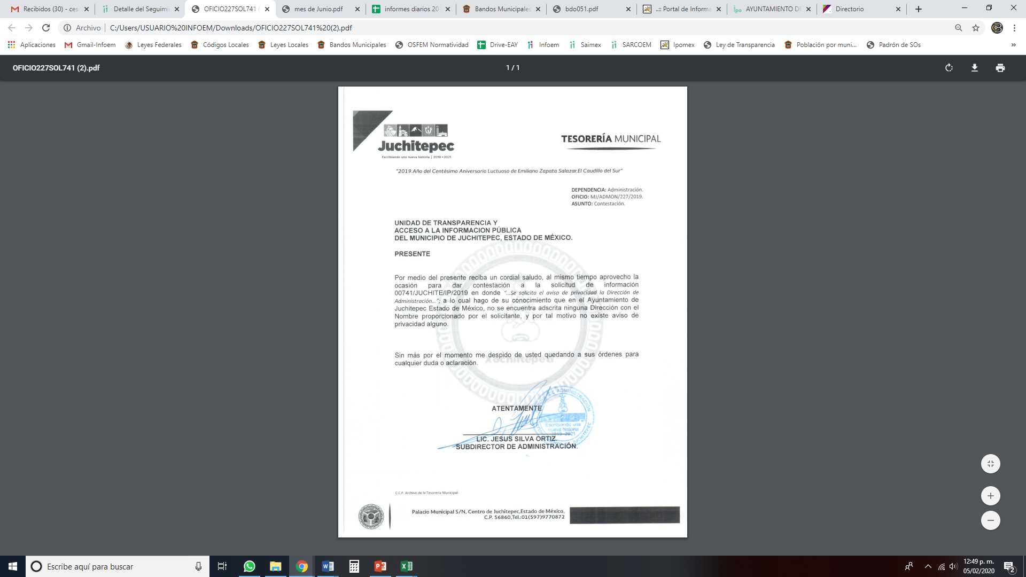
- Inconforme con la respuesta del SUJETO OBLIGADO, en fecha once de diciembre de dos mil diecinueve, EL RECURRENTE, a través del SAIMEX, interpuso el recurso de revisión objeto del presente estudio, al que se le asignó el número al rubro citado, en el que señaló como acto impugnado, lo siguiente:
“NO ES CLARA SU INFORMACION.” (Sic)
Asimismo, EL RECURRENTE indicó como razones o motivos de inconformidad:
“NO LA ATENDIERON COMO LO ESTABLECE LA LEY DE TRANSPARENCIA.” (Sic)
- En fecha once de diciembre de dos mil diecinueve, el recurso de que se trata se envió electrónicamente al Instituto de Transparencia, Acceso a la Información Pública y Protección de Datos Personales del Estado de México y Municipios y con fundamento en el artículo 185, fracción I de la Ley de Transparencia y Acceso a la Información Pública del Estado de México y Municipios, se turnó, a través del SAIMEX, a la Comisionada EVA ABAID YAPUR, a efecto de que decretara su admisión o desechamiento.
- En fecha diecisiete de diciembre de dos mil diecinueve, atento a lo dispuesto en el artículo 185, fracciones I, II y IV, de la Ley de Transparencia y Acceso a la Información Pública del Estado de México y Municipios, se acordó la admisión a trámite del referido recurso de revisión; así como, la integración del expediente respectivo, mismo que se puso a disposición de las partes, para que en el plazo máximo de siete días hábiles, EL RECURRENTE realizara manifestaciones, alegatos y ofreciera las pruebas que a su derecho conviniera y, en el caso del SUJETO OBLIGADO, para que exhibiera el Informe Justificado correspondiente.
- De las constancias que obran en el SAIMEX, se desprende que EL SUJETO OBLIGADO no rindió su Informe Justificado. Por su parte, EL RECURRENTE no presentó manifestaciones, alegatos ni ofreció los medios de prueba que a su derecho convinieran.
- Una vez analizado el estado procesal que guardaba el expediente, en fecha dieciséis de enero de dos mil veinte, la Comisionada Ponente acordó el cierre de instrucción; así como, la remisión del mismo a efecto de ser resuelto, de conformidad con lo establecido en el artículo 185, fracciones VI y VIII de la Ley de Transparencia y Acceso a la Información Pública del Estado de México y Municipios; y,
CONSIDERANDO
- Competencia. Este Instituto de Transparencia, Acceso a la Información Pública y Protección de Datos Personales del Estado de México y Municipios, es competente para conocer y resolver el presente recurso, conforme a lo dispuesto en el artículo 6, Apartado A, de la Constitución Política de los Estados Unidos Mexicanos; el artículo 5, párrafos vigésimo segundo, vigésimo tercero y vigésimo cuarto, fracciones IV y V, de la Constitución Política del Estado Libre y Soberano de México; los artículos 2, fracción II, 13, 29, 36, fracciones I y II, 176, 178, 179, 181, párrafo tercero y 185, de la Ley de Transparencia y Acceso a la Información Pública del Estado de México y Municipios, y los artículos 9, fracciones I y XXIV y 11 del Reglamento Interior del Instituto de Transparencia, Acceso a la Información Pública y Protección de Datos Personales del Estado de México y Municipios.
- Interés. El recurso de revisión fue interpuesto por parte legítima en atención a que fue presentado por EL RECURRENTE, quien formuló la solicitud de información pública número 00741/JUCHITE/IP/2019.
- Oportunidad. El recurso de revisión fue interpuesto dentro del plazo de quince días hábiles, contados a partir del día siguiente al en que EL RECURRENTE tuvo conocimiento de la respuesta impugnada; tal y como, lo prevé el artículo 178 de la Ley de Transparencia y Acceso a la Información Pública del Estado de México y Municipios, que establece:
“Artículo 178. El solicitante podrá interponer, por sí mismo o a través de su representante, de manera directa o por medios electrónicos, recurso de revisión ante el Instituto o ante la Unidad de Transparencia que haya conocido de la solicitud dentro de los quince días hábiles, siguientes a la fecha de la notificación de la respuesta.
A falta de respuesta del sujeto obligado, dentro de los plazos establecidos en esta Ley, a una solicitud de acceso a la información pública, el recurso podrá ser interpuesto en cualquier momento, acompañado con el documento que pruebe la fecha en que presentó la solicitud.
En el caso de que se interponga ante la Unidad de Transparencia, ésta deberá remitir el recurso de revisión al Instituto a más tardar al día siguiente de haberlo recibido.”
En esa tesitura, atendiendo a que EL SUJETO OBLIGADO notificó la respuesta a la solicitud de acceso a la información pública el día nueve de diciembre de dos mil diecinueve; así, el plazo de quince días hábiles que el artículo 178 de la Ley de la materia otorga a EL RECURRENTE para presentar el respectivo recurso de revisión, transcurrió del diez de diciembre de dos mil diecinueve al quince de enero de dos mil veinte, sin contemplar en el cómputo los días catorce, quince, veintiuno, veintidós, veintiocho, veintinueve de diciembre de dos mil diecinueve, cuatro, cinco, once y doce de enero de dos mil veinte, por corresponder a sábados y domingos, considerados como días inhábiles, en términos del artículo 3, fracción X de la Ley de Transparencia y Acceso a la Información Pública del Estado de México y Municipios; los días veintitrés, veinticuatro, veintiséis, veintisiete, treinta y treinta y uno de diciembre de dos mil diecinueve y dos, tres, seis y siete de enero de dos mil veinte, por ser considerados como días inhábiles por periodo vacacional de este Instituto; así como, el día veinticinco de diciembre de dos mil diecinueve por ser considerado como suspensión de labores, de conformidad con el Calendario Oficial en Materia de Transparencia, Acceso a la Información Pública y Protección de Datos Personales para el año dos mil diecinueve y enero dos mil veinte, aprobado por el Pleno de este Instituto, el diecinueve de diciembre de dos mil dieciocho.
En ese tenor, si el recurso de revisión que nos ocupa, se interpuso el once de diciembre de dos mil diecinueve, éste se encuentra dentro de los márgenes temporales previstos en el precepto legal citado en el párrafo anterior y, por tanto, su interposición se considera oportuna.
- Procedibilidad. Se considera importante abordar el análisis de los requisitos de procedibilidad del Recurso de Revisión; así, tenemos que el artículo 180 de la Ley de Transparencia y Acceso a la Información Pública del Estado de México y Municipios, establece lo siguiente:
“Artículo 180. El recurso de revisión contendrá:
I. El sujeto obligado ante la cual se presentó la solicitud;
II. El nombre del solicitante que recurre o de su representante y, en su caso, del tercero interesado, así como la dirección o medio que señale para recibir notificaciones;
III. El número de folio de respuesta de la solicitud de acceso;
IV. La fecha en que fue notificada la respuesta al solicitante o tuvo conocimiento del acto reclamado, o de presentación de la solicitud, en caso de falta de respuesta;
V. El acto que se recurre;
VI. Las razones o motivos de inconformidad;
VII. La copia de la respuesta que se impugna y, en su caso, de la notificación correspondiente, en el caso de respuesta de la solicitud; y
VIII. Firma del recurrente, en su caso, cuando se presente por escrito, requisito sin el cual se dará trámite al recurso.
Adicionalmente, se podrán anexar las pruebas y demás elementos que considere procedentes someter a juicio del Instituto.
En ningún caso será necesario que el particular ratifique el recurso de revisión interpuesto.
En caso de que el recurso se interponga de manera electrónica no será indispensable que contengan los requisitos establecidos en las fracciones II, IV, VII y VIII.”
En principio, de una interpretación del artículo transcrito se observan los requisitos que deberán contener los recursos de revisión; sobre el particular, de la revisión del expediente electrónico del SAIMEX se desprende que la parte solicitante y ahora RECURRENTE, en ejercicio de su derecho de acceso a la información pública, no proporcionó su nombre completo para que sea identificada, ni se tiene la certeza sobre su identidad, lo que en estricto sentido provoca que no se colmen los requisitos establecidos en el citado artículo 180 de la Ley de Transparencia.
Empero, debe destacarse que el artículo 15 de Ley de Transparencia y Acceso a la Información Pública del Estado de México y Municipios prevé que toda persona tendrá acceso a la información sin necesidad de acreditar interés alguno o justificar su utilización, de lo que se infiere que para el ejercicio del derecho de acceso a la información pública, el nombre no es un requisito sine qua non que los particulares y, en su caso, los recurrentes deban señalar, por el contrario la Ley de Transparencia prevé en su artículo 155, párrafo segundo la posibilidad de que las solicitudes de información sean anónimas, con nombre incompleto o seudónimo.
Correlativo a ello, cabe mencionar que los artículos 6, Apartado A, de la Constitución Política de los Estados Unidos Mexicanos y 5 párrafos vigésimo segundo, vigésimo tercero y vigésimo cuarto de la Constitución Política del Estado Libre y Soberano de México, garantizan el ejercicio del derecho de acceso a la información pública, toda vez que disponen que toda persona sin necesidad de acreditar interés alguno o justificar su utilización, tendrá acceso gratuito a la información pública; preceptos cuyo texto y sentido literal es el siguiente:
Constitución Política de los Estados Unidos Mexicanos
“Artículo 6o. La manifestación de las ideas no será objeto de ninguna inquisición judicial o administrativa, sino en el caso de que ataque a la moral, la vida privada o los derechos de terceros, provoque algún delito, o perturbe el orden público; el derecho de réplica será ejercido en los términos dispuestos por la ley. El derecho a la información será garantizado por el Estado.
Toda persona tiene derecho al libre acceso a información plural y oportuna, así como a buscar, recibir y difundir información e ideas de toda índole por cualquier medio de expresión.
Para efectos de lo dispuesto en el presente artículo se observará lo siguiente:
A. Para el ejercicio del derecho de acceso a la información, la Federación, los Estados y el Distrito Federal, en el ámbito de sus respectivas competencias, se regirán por los siguientes principios y bases:
I. Toda la información en posesión de cualquier autoridad, entidad, órgano y organismo de los Poderes Ejecutivo, Legislativo y Judicial, órganos autónomos, partidos políticos, fideicomisos y fondos públicos, así como de cualquier persona física, moral o sindicato que reciba y ejerza recursos públicos o realice actos de autoridad en el ámbito federal, estatal y municipal, es pública y sólo podrá ser reservada temporalmente por razones de interés público y seguridad nacional, en los términos que fijen las leyes. En la interpretación de este derecho deberá prevalecer el principio de máxima publicidad. Los sujetos obligados deberán documentar todo acto que derive del ejercicio de sus facultades, competencias o funciones, la ley determinará los supuestos específicos bajo los cuales procederá la declaración de inexistencia de la información.
II. La información que se refiere a la vida privada y los datos personales será protegida en los términos y con las excepciones que fijen las leyes.
III. Toda persona, sin necesidad de acreditar interés alguno o justificar su utilización, tendrá acceso gratuito a la información pública, a sus datos personales o a la rectificación de éstos.
IV. Se establecerán mecanismos de acceso a la información y procedimientos de revisión expeditos que se sustanciarán ante los organismos autónomos especializados e imparciales que establece esta Constitución.
V. Los sujetos obligados deberán preservar sus documentos en archivos administrativos actualizados y publicarán, a través de los medios electrónicos disponibles, la información completa y actualizada sobre el ejercicio de los recursos públicos y los indicadores que permitan rendir cuenta del cumplimiento de sus objetivos y de los resultados obtenidos.
VI. Las leyes determinarán la manera en que los sujetos obligados deberán hacer pública la información relativa a los recursos públicos que entreguen a personas físicas o morales.
VII. La inobservancia a las disposiciones en materia de acceso a la información pública será sancionada en los términos que dispongan las leyes.
VIII. La Federación contará con un organismo autónomo, especializado, imparcial, colegiado, con personalidad jurídica y patrimonio propio, con plena autonomía técnica, de gestión, capacidad para decidir sobre el ejercicio de su presupuesto y determinar su organización interna, responsable de garantizar el cumplimiento del derecho de acceso a la información pública y a la protección de datos personales en posesión de los sujetos obligados en los términos que establezca la ley.
…
La ley establecerá aquella información que se considere reservada o confidencial.”
Constitución Política del Estado Libre y Soberano de México
“Artículo 5. …
El derecho a la información será garantizado por el Estado. La ley establecerá las previsiones que permitan asegurar la protección, el respeto y la difusión de este derecho.
Para garantizar el ejercicio del derecho de transparencia, acceso a la información pública y protección de datos personales, los poderes públicos y los organismos autónomos, transparentarán sus acciones, en términos de las disposiciones aplicables, la información será oportuna, clara, veraz y de fácil acceso.
Este derecho se regirá por los principios y bases siguientes:
I. Toda la información en posesión de cualquier autoridad, entidad, órgano y organismos de los Poderes Ejecutivo, Legislativo y Judicial, órganos autónomos, partidos políticos, fideicomisos y fondos públicos estatales y municipales, así como del gobierno y de la administración pública municipal y sus organismos descentralizados, asimismo de cualquier persona física, jurídica colectiva o sindicato que reciba y ejerza recursos públicos o realice actos de autoridad en el ámbito estatal y municipal, es pública y sólo podrá ser reservada temporalmente por razones previstas en la Constitución Política de los Estados Unidos Mexicanos de interés público y seguridad, en los términos que fijen las leyes. En la interpretación de este derecho deberá prevalecer el principio de máxima publicidad. Los sujetos obligados deberán documentar todo acto que derive del ejercicio de sus facultades, competencias o funciones, la ley determinará los supuestos específicos bajo los cuales procederá la declaración de inexistencia de la información.
II. La información referente a la intimidad de la vida privada y la imagen de las personas será protegida a través de un marco jurídico rígido de tratamiento y manejo de datos personales, con las excepciones que establezca la ley reglamentaria.
III. Toda persona, sin necesidad de acreditar interés alguno o justificar su utilización, tendrá acceso gratuito a la información pública, a sus datos personales o a la rectificación de éstos.
IV. Se establecerán mecanismos de acceso a la información y procedimientos de revisión expeditos que se sustanciarán ante el organismo autónomo especializado e imparcial que establece esta Constitución.
V. Los procedimientos de acceso a la información pública, de acceso, corrección y supresión de datos personales, así como los recursos de revisión derivados de los mismos, podrán tramitarse por medios electrónicos, a través de un sistema automatizado que para tal efecto establezca la ley reglamentaria y el organismo autónomo garante en el ámbito de su competencia. Las resoluciones que correspondan a estos procedimientos se sistematizarán para favorecer su consulta.
VI. Los sujetos obligados deberán preservar sus documentos en archivos administrativos actualizados y publicarán, a través de los medios electrónicos disponibles, la información completa y actualizada sobre el ejercicio de los recursos públicos y los indicadores que permitan rendir cuenta del cumplimiento de sus objetivos y los resultados obtenidos.
VII. La ley reglamentaria, determinará la manera en que los sujetos obligados deberán hacer pública la información relativa a los recursos públicos que entreguen a personas físicas o jurídicas colectivas.”
(Énfasis añadido)
Por otra parte, del contenido del artículo 1 de la Constitución Política de los Estados Unidos Mexicanos, se destaca lo siguiente:
“Artículo 1o. En los Estados Unidos Mexicanos todas las personas gozarán de los derechos humanos reconocidos en esta Constitución y en los tratados internacionales de los que el Estado Mexicano sea parte, así como de las garantías para su protección, cuyo ejercicio no podrá restringirse ni suspenderse, salvo en los casos y bajo las condiciones que esta Constitución establece.
Las normas relativas a los derechos humanos se interpretarán de conformidad con esta Constitución y con los tratados internacionales de la materia favoreciendo en todo tiempo a las personas la protección más amplia.
Todas las autoridades, en el ámbito de sus competencias, tienen la obligación de promover, respetar, proteger y garantizar los derechos humanos de conformidad con los principios de universalidad, interdependencia, indivisibilidad y progresividad. En consecuencia, el Estado deberá prevenir, investigar, sancionar y reparar las violaciones a los derechos humanos, en los términos que establezca la ley.”
(Énfasis añadido)
En esa virtud, de una interpretación sistemática, armónica y progresiva del derecho humano de acceso a la información pública se reitera que toda persona, sin necesidad de acreditar interés alguno o justificar su utilización, deberá tener acceso a la información pública, es decir, dicho derecho fundamental exime a quien lo ejerce, de acreditar su legitimación en la causa o su interés en el asunto, lo que permite la posibilidad de que inclusive, la solicitud de acceso a la información pueda ser anónima o no contener un nombre que identifique al solicitante o que permita tener certeza sobre su identidad.
Robustece lo anterior, el Criterio 6/2014 del entonces Instituto Federal de Acceso a la Información y Protección de Datos (IFAI), ahora INAI, el cual se reproduce para una mayor referencia:
“Acceso a información gubernamental. No debe condicionarse a que el solicitante acredite su personalidad, demuestre interés alguno o justifique su utilización. De conformidad con lo dispuesto en los artículos 6o., apartado A, fracción III de la Constitución Política de los Estados Unidos Mexicanos, y 1º, 2º, 4º y 40 de la Ley Federal de Transparencia y Acceso a la Información Pública Gubernamental, la respuesta a una solicitud de acceso a información y entrega de la misma, no debe estar condicionada a que el particular acredite su personalidad, demuestre interés alguno o justifique su utilización, en virtud de que los sujetos obligados no deben requerir al solicitante mayores requisitos que los establecidos en la Ley. En este sentido, las dependencias y entidades, sólo deberán asegurarse de que, en su caso, se haya cubierto el pago de reproducción y envío de la información, mediante la exhibición del recibo correspondiente.”
En ese orden de ideas, se estima que el requerimiento relativo al nombre como presupuesto de procedibilidad podría limitar el ejercicio del derecho de acceso a la información pública, debido a que el hecho de solicitar la identificación del RECURRENTE, a través de dicho dato personal, en ciertos extremos se equipara a una exigencia acerca de su interés o justificación de su utilización, lo que materialmente haría nugatorio un derecho fundamental.
Aunado a ello, para el estudio de la materia sobre la que se resuelve el recurso de revisión, resulta intrascendente el nombre de la persona que lo hubiere promovido, en virtud de que tanto la Constitución Federal, como la Constitución Política del Estado Libre y Soberano de México, reconocen la prerrogativa de los individuos para no acreditar dicho interés o justificar su utilización, por lo que este Órgano Garante en la materia, se encuentra impedido para realizar dicho análisis, en la inteligencia de que al limitar un derecho humano, como lo es el derecho de acceso a la información pública, por una cuestión procedimental.
En consecuencia, dado lo expuesto y fundado con anterioridad, se estima que el requisito relativo al nombre del RECURRENTE no constituye un presupuesto indispensable de procedibilidad del recurso de revisión, en términos de los artículos 25 de la Convención Americana de Derechos Humanos, 1, párrafos segundo y tercero, 6, apartado A, fracciones III y IV de la Constitución Política de los Estados Unidos Mexicanos y 5, párrafo vigésimo segundo de la Constitución Política del Estado Libre y Soberano de México debido a que el acceso a la información pública es un derecho humano que no requiere legitimación en la causa, sino que únicamente basta con que se encuentre legitimado en el procedimiento de recurso de revisión, circunstancia que se acredita en las constancias electrónicas del expediente, de las que se desprende que EL RECURRENTE, es la misma persona que realizó la solicitud de acceso a la información pública que ahora se impugna.
Aunado a lo anterior, el propio artículo 180 en su último párrafo establece que cuando el recurso se interponga de manera electrónica no será indispensable que contengan determinados requisitos, entre ellos, el nombre del RECURRENTE; por lo que, en el presente caso, al haber sido presentado el recurso de revisión vía SAIMEX, dicho requisito resulta innecesario.
- Estudio y resolución del asunto. Tal y como quedó precisado en los resultandos de la presente resolución, el particular requirió del SUJETO OBLIGADO el aviso de privacidad de la Dirección de Administración (Sic).
Cabe destacarse, que el particular incorrectamente refirió que requería información de la Dirección de Administración, pese a que no existe un área con dicha denominación dentro de la estructura orgánica del SUJETO OBLIGADO, ni tampoco refirió la temporalidad de la información a la que pretende acceso; sin embargo, como se verá más adelante, EL SUJETO OBLIGADO contaba con elementos suficientes para remitir la información del área análoga y vigente a la fecha de la solicitud, esto es, al veintisiete de noviembre de dos mil diecinueve; por lo que, este Instituto suple las deficiencias en que incurre; de conformidad con los artículos 13 y 181, cuarto párrafo de la Ley de Transparencia y Acceso a la Información Pública del Estado de México y Municipios.
Al respecto, EL SUJETO OBLIGADO, a través del Subdirector de Administración, dependiente de la Tesorería Municipal, respondió al particular que no contaba con una Dirección con el nombre proporcionado; por lo que, no existía aviso de privacidad alguno.
Inconforme con dicha respuesta, el hoy RECURRENTE interpuso el medio de defensa de mérito, en el cual se inconformó de la respuesta otorgada.
Cabe destacar, que EL SUJETO OBLIGADO no rindió su Informe Justificado; por su parte, EL RECURRENTE no presentó manifestaciones, alegatos ni ofreció los medios de prueba que a su derecho convinieran.
Bajo ese contexto, este Instituto analizó la totalidad de constancias que integran el expediente electrónico del SAIMEX y advirtió que las razones o motivos de inconformidad hechos valer por EL RECURRENTE devienen fundados y suficientes para REVOCAR la respuesta del SUJETO OBLIGADO, en atención a las Consideraciones de hecho y de derecho siguientes:
Primeramente, este Instituto no omite señalar que los Sujetos Obligados deben contar con un área responsable para la atención de las solicitudes de información, a la que se le denominará Unidad de Transparencia; asimismo, deben designar a un responsable para atender dicha Unidad, quien fungirá como enlace entre éstos y los solicitantes.
Dicho lo anterior, se precisa que la ya mencionada Unidad de Transparencia es la encargada de tramitar internamente las solicitudes de información y tiene la responsabilidad de verificar, en cada caso, que la información no tenga el carácter de confidencial o reservada, en términos de los artículos 50 y 51 de la Ley de Transparencia y Acceso a la Información del Estado de México y Municipios.
Por su parte, el artículo 53, fracciones II, IV y V de la Ley antes citada establece que las Unidades de Transparencia tienen, entre otras, las funciones de recibir, tramitar y dar respuesta a las solicitudes de acceso a la información; realizar, con efectividad, los trámites internos necesarios para la atención de las solicitudes de acceso a la información; así como, entregar, en su caso, a los particulares la información solicitada.
Asimismo, el diverso artículo 54 de la Ley de Transparencia y Acceso a la Información Pública del Estado de México y Municipios establece que cuando algún área de los sujetos obligados se negara a colaborar con la Unidad de Transparencia, esta dará aviso al superior jerárquico para que le ordene realizar sin demora las acciones conducentes y en caso de que persista la negativa de colaboración, hará del conocimiento de la autoridad competente para que se inicie, en su caso, el procedimiento de responsabilidad respectivo.
De igual forma, el diverso artículo 59, fracciones I, II y III de la multicitada legislación Sustantiva establece que los Servidores Públicos Habilitados deben localizar la información que le solicite la Unidad de Transparencia; proporcionar la misma y apoyarla en lo que ésta le solicite para el cumplimiento de sus funciones.
Finalmente, se destaca que de conformidad con el artículo 163 de la legislación en cita, se desprende que la Unidad de Transparencia debe notificar la respuesta a las solicitudes de acceso a la información, en el menor tiempo posible, que no podrá exceder de quince días hábiles, tendiendo como excepción al plazo referido, una prórroga de hasta siete días hábiles adicionales, siempre y cuando existan razones fundadas y motivadas, las cuales deberán ser aprobadas por el Comité de Transparencia. Situación que en la especie no aconteció. Sirve de sustento a lo anterior el precepto legal en cita:
“Artículo 163. La Unidad de Transparencia deberá notificar la respuesta a la solicitud al interesado en el menor tiempo posible, que no podrá exceder de quince días hábiles, contados a partir del día siguiente a la presentación de aquélla.
Excepcionalmente, el plazo referido en el párrafo anterior podrá ampliarse hasta por siete días hábiles más, siempre y cuando existan razones fundadas y motivadas, las cuales deberán ser aprobadas por el Comité de Transparencia, mediante la emisión de una resolución que deberá notificarse al solicitante, antes de su vencimiento. No podrán invocarse como causales de ampliación del plazo motivos que supongan negligencia o descuido del sujeto obligado en el desahogo de la solicitud.”
(Énfasis añadido.)
Asimismo, no se omite señalar que tanto el Titular de la Unidad de Transparencia como los Servidores Públicos Habilitados, en el ejercicio, tramitación e interpretación de la Ley de Transparencia y Acceso a la Información Pública del Estado de México y Municipios y demás normatividad aplicable, deben atender al principio de Objetividad, el cual consiste en ajustar su actuación a los presupuestos de ley que deben ser aplicados al analizar el caso en concreto y resolver todos los hechos, prescindiendo de las consideraciones y criterios personales. Lo anterior, con fundamento en el artículo 10, correlacionado con el diverso artículo 9, fracción VIII de la Ley Sustantiva.
Por ello, en este caso en particular, si bien es cierto que el particular no refirió a literalidad el área dentro de la estructura del SUJETO OBLIGADO que realiza funciones de administración; también lo es, que no es experto en materia de Administración Pública Municipal, situación que si atiende a la naturaleza del SUJETO OBLIGADO; por ello, éste debió suplir la deficiencia incurrida y entregar la expresión documental que satisfaga el requerimiento de información. Máxime que, del análisis a la solicitud de origen, se advierte que contaba con los elementos mínimos necesarios para hacerlo sin cambiar los hechos expuestos. Situación que se reitera se suple por parte de este Instituto, en términos de lo dispuesto por los artículos 13 y 181, cuarto párrafo de la Ley de Transparencia y Acceso a la Información del Estado de México y Municipios.
Lo anterior es así puesto que del análisis minucioso al oficio número MJ/ADMON/227/2019, mediante el cual EL SUJETO OBLIGADO dio respuesta la solicitud de origen, se advirtió que precisamente el Subdirector de Administración es quien signó el documento y que dicha Subdirección depende de la Tesorería Municipal; tal y como, se aprecia en la imagen siguiente:

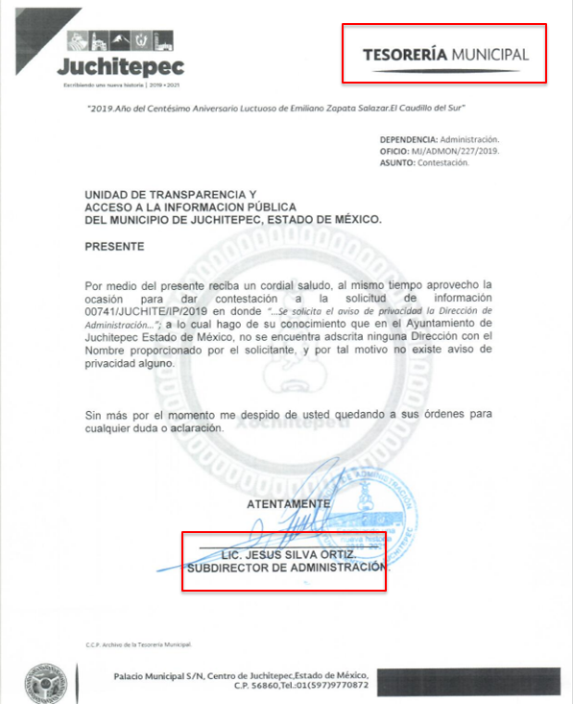

Aunado a lo anterior, este Instituto se dio a la tarea de verificar el Portal de Información Pública de Oficio Mexiquense (IPOMEX) del SUJETO OBLIGADO, ubicable en la liga electrónica: https://www.ipomex.org.mx/ipo3/lgt/indice/JUCHITEPEC/art_92_vii/1.web y advirtió que efectivamente la Subdirección de Administración depende jerárquicamente de la Tesorería Municipal; tal y como se aprecia en las siguientes imágenes:
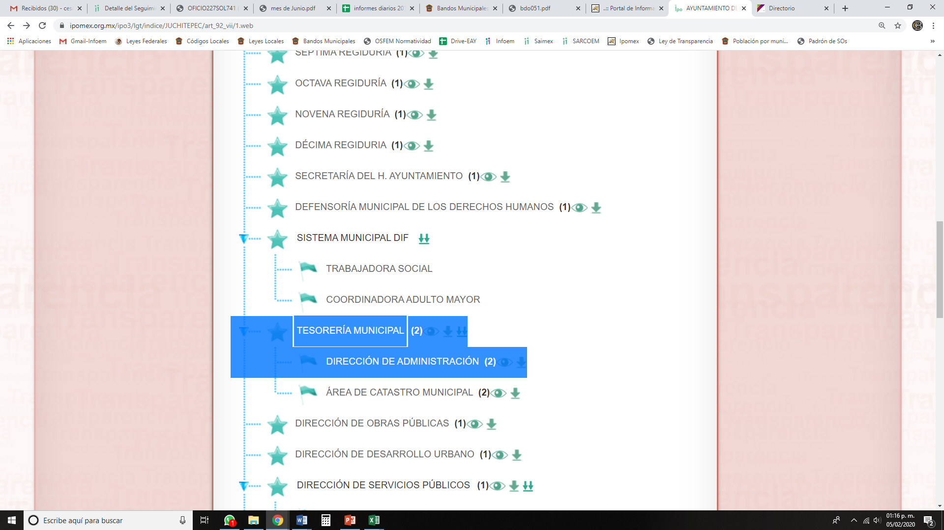
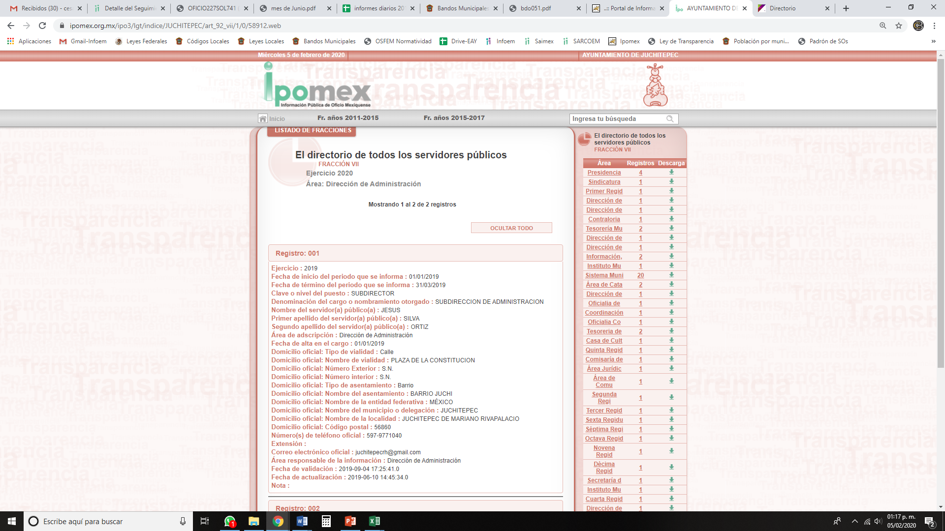
Por otra parte, de conformidad con el artículo 43 del Bando Municipal de Juchitepec 2019, la Tesorería Municipal debe coordinar, implementar, impulsar, aumentar y concentrar la recaudación de todos los ingresos municipales; así como, de realizar las erogaciones previstas en el Presupuesto de Egresos anual aprobado; manteniendo al día los estados financieros de la Hacienda Pública Municipal y debe actuar siempre con un alto nivel de probidad y honestidad en su encargo, conforme a las atribuciones y facultades que le otorga la Ley Orgánica Municipal del Estado de México, en su artículo 95 y demás ordenamientos administrativos aplicables; asimismo, debe proponer al Ayuntamiento, la realización de acciones, mecanismos, métodos, sistemas, estrategias y campañas que permitan fortalecer, eficientar, motivar e incrementar sus recursos propios y la recaudación fiscal, sustentados en el marco legal que promueve; las oportunidades, las consideraciones y el beneficio de los descuentos, como una acción de regularización fiscal.
En mérito de lo expuesto, resulta claro para este Instituto que EL SUJETO OBLIGADO contaba con los elementos necesarios para entregar la información peticionada del área análoga que realiza funciones de administración, sin cambiar los hechos expuestos por el particular, esto es la Tesorería Municipal; por ello, en este acto se analizará el marco normativo que rige a los avisos de privacidad, en los términos siguientes:
Primeramente, es necesario remitirnos a lo que dispone el artículo 4, fracción V de la Ley de Protección de Datos Personales en Posesión de Sujetos Obligados del Estado de México y Municipios que define al aviso de privacidad como el documento físico, electrónico o en cualquier formato generado por el responsable que es puesto a disposición del Titular de los datos personales con el objeto de informarle los propósitos del tratamiento al que serán sometidos dichos datos personales.
Así el diverso artículo 19, fracción III de la Ley de Protección de Datos Personales en Posesión de Sujetos Obligados del Estado de México y Municipios establece que el consentimiento de la o el titular para el tratamiento de sus datos personales se otorga de forma informada, esto es, que la o el titular debe conocer el aviso de privacidad previo al tratamiento a que serán sometidos sus datos personales.
De igual forma el artículos 23 de la Ley de Protección de Datos Personales en Posesión de Sujetos Obligados del Estado de México y Municipios prevén los principios de información y de responsabilidad que deben atender los Responsables del tratamiento de datos personales, en los cuales dichos responsables tienen la obligación de informar, a través del aviso de privacidad de modo expreso, preciso e inequívoco a las y los titulares, la información que se recaba de ellos y con qué fines, la existencia y características principales del tratamiento al que serán sometidos sus datos personales, a fin de que puedan tomar decisiones informadas al respecto; así las cosas, el aviso de privacidad debe estar redactado y estructurado de manera clara precisa y sencilla, asimismo, debe ser difundido por los medios electrónicos y físicos con que cuente el responsable, o bien, cuando resulte imposible dar a conocer a la o el titular el aviso de privacidad, de manera directa o ello exija esfuerzos desproporcionados, el responsable instrumentará medidas compensatorias de comunicación masiva, de acuerdo con los criterios que para tal efecto emita el Sistema Nacional.
Por su parte, el diverso artículo 27 de la multicitada Legislación de Datos establece el principio de responsabilidad, el cual dicta que el responsable debe cumplir con los principios de protección de datos establecidos por esta Ley, debiendo tomar las medidas necesarias y suficientes para garantizar que el aviso de privacidad dado a conocer a la o el titular, sea respetado en todo momento y por terceros que guarde alguna relación jurídica.
En esa virtud, es toral señalar que los responsables pondrán a disposición de la o el titular en formatos impresos, digitales, visuales, sonoros o de cualquier otra tecnología, el aviso de privacidad, en las modalidades simplificado e integral, de conformidad con el artículo 29 de la Ley de Protección de Datos Personales en Posesión de Sujetos Obligados del Estado de México y Municipios.
En esa tesitura, el Aviso de Privacidad Integral debe ser facilitado cuando los datos hayan sido obtenidos personalmente de la o el titular, en el momento en el que se recabe el dato de forma clara y fehaciente, a través de los formatos por los que se recaban, salvo que se hubiere facilitado el aviso con anterioridad, supuesto en el que podrá instrumentarse una señal de aviso para cumplir con el principio de responsabilidad. Cuando los datos se obtengan de manera indirecta, el responsable adoptará los mecanismos necesarios para que la o el titular acceda al aviso de privacidad integral, salvo que exista constancia de que la o el titular ya fue informado del contenido del aviso de privacidad.
Con base en lo anterior, se destaca que dentro de la información contenida en el aviso de privacidad integral, se encuentran el nombre y cargo del administrador, así como el área o unidad administrativa a la que se encuentra adscrito y el nombre del sistema de datos personales o base de datos al que serán incorporados los datos personales, tal y como lo establece el artículo 31, fracciones II y III de la Ley de Protección de Datos Personales en Posesión de Sujetos Obligados del Estado de México y Municipios.
Por otra parte, el aviso de privacidad simplificado se realiza cuando los datos sean obtenidos directamente de la o el titular, por cualquier medio electrónico, óptico, sonoro, visual o a través de cualquier otra tecnología, y debe ser puesto a disposición en lugar visible, previendo los medios o mecanismos para que la o el titular conozca el texto completo del aviso. La puesta a disposición del aviso de privacidad, no exime al responsable de su obligación de proveer los mecanismos para que la o el titular pueda conocer el contenido del aviso de privacidad integral.
Ahora bien, la propia legislación mexiquense en materia de datos personales establece excepciones para la comunicación previa del aviso de privacidad, las cuales cuando: (i) expresamente una ley lo prevea; (ii) los datos personales se obtengan de manera indirecta; (iii) se trate de urgencias médicas, seguridad pública, o análogas en las cuales se ponga en riesgo la vida o la libertad de las personas, en términos de la legislación de la materia; (iv) resulte imposible dar a conocer a la o el titular el aviso de privacidad, de manera directa o ello exija esfuerzos desproporcionados, en tales casos, el responsable instrumentará medidas compensatorias de comunicación masiva de acuerdo con los criterios que para tal efecto emitan el Instituto y el Sistema Nacional. En el supuesto previsto en la fracción (ii) referida, cuando los datos personales se obtengan de manera indirecta, es decir, no hayan sido obtenidos personal o directamente de su titular y el tratamiento tenga una finalidad diversa a la que originó su obtención, el responsable deberá comunicar el aviso de privacidad dentro de los tres meses siguientes al momento del registro de los datos, salvo que exista constancia de que la o el titular ya fue informado del contenido del aviso de privacidad. Lo anterior, en términos de lo dispuesto por el artículo 34 de la Ley de Protección de Datos Personales en Posesión de Sujetos Obligados del Estado de México y Municipios.
Con base en lo anterior, es claro que EL SUJETO OBLIGADO cuenta con un área que realiza las funciones de administración y que ésta recaba y da tratamiento a datos personales; por lo que, debe contar con un aviso de privacidad. Por ello, si no cuenta con dicho aviso de privacidad, EL SUJETO OBLIGADO, éste deberá emitir el Acuerdo de Declaratoria de Inexistencia correspondiente.
En tal caso, la declaratoria a que se ha hecho referencia deberá realizarse, conforme a lo dispuesto en los artículos 49, fracciones II y XIII, 169 y 170 de la Ley de Transparencia y Acceso a la Información Pública del Estado de México y Municipios, que establecen la forma en que los Sujetos Obligados deben dar curso a las Declaratorias de Inexistencia; preceptos que se transcriben a continuación:
“Artículo 49. Los Comités de Transparencia tendrán las siguientes atribuciones:
…
II. Confirmar, modificar o revocar las determinaciones que en materia de ampliación del plazo de respuesta, clasificación de la información y declaración de inexistencia o de incompetencia realicen los titulares de las áreas de los sujetos obligados;
…
XIII. Dictaminar las declaratorias de inexistencia de la información que les remitan las unidades administrativas y resolver en consecuencia;
…
Artículo 169. Cuando la información no se encuentre en los archivos del sujeto obligado, el Comité de Transparencia:
I. Analizará el caso y tomará las medidas necesarias para localizar la información;
II. Expedirá una resolución que confirme la inexistencia del documento;
III. Ordenará, siempre que sea materialmente posible, que se genere o se reponga la información en caso de que ésta tuviera que existir en la medida que deriva del ejercicio de sus facultades, competencias o funciones, o que previa acreditación de la imposibilidad de su generación, exponga de forma fundada y motivada, las razones por las cuales en el caso particular no ejerció dichas facultades, competencias o funciones, lo cual notificará al solicitante a través de la Unidad de Transparencia; y
IV. Notificará al órgano interno de control o equivalente del sujeto obligado quien, en su caso, deberá iniciar el procedimiento de responsabilidad administrativa que corresponda.
La Unidad de Transparencia deberá notificarlo al solicitante por escrito, en un plazo que no exceda de quince días hábiles contados a partir del día siguiente a la presentación de la solicitud.
Este plazo podrá ampliarse hasta por otros siete días hábiles, siempre que existan razones para ello, debiendo notificarse por escrito al solicitante.
Artículo 170. La resolución del Comité de Transparencia que confirme la inexistencia de la información solicitada contendrá los elementos mínimos que permitan al solicitante tener la certeza de que se utilizó un criterio de búsqueda exhaustivo, además de señalar las circunstancias de tiempo, modo y lugar que generaron la existencia en cuestión y señalará al servidor público responsable de contar con la misma.”
(Énfasis añadido)
Resultan aplicables los criterios de interpretación en el orden administrativo número 0003-11 y 004-11 emitidos por Acuerdo del Pleno del Instituto de Transparencia y Acceso a la Información Pública del Estado de México y Municipios, que a la letra dicen:
“CRITERIO 003-11.
“INEXISTENCIA, CONCEPTO DE, EN MATERIA DE TRANSPARENCIA. La interpretación sistemática de los artículos 29 y 30, fracción VIII, de la Ley de Transparencia y Acceso a la Información Pública del Estado de México y Municipios, permite concluir que la inexistencia de la información en el derecho de acceso a la información pública conlleva necesariamente a los siguientes supuestos:
a) La existencia previa de la documentación y la falta posterior de la misma en los archivos del Sujeto Obligado, esto es, la información se generó, poseyó o administró —cuestión de hecho— en el marco de las atribuciones conferidas al Sujeto Obligado, pero no la conserva por diversas razones (destrucción física, desaparición física, sustracción ilícita, baja documental, etcétera).
b) En los casos en que por las atribuciones conferidas al Sujeto Obligado éste debió generar, administrar o poseer la información, pero en incumplimiento a la normatividad respectiva no llevó a cabo ninguna de esas acciones.
En ambos casos, el Sujeto Obligado deberá hacer del conocimiento del solicitante las razones que explican la inexistencia, mediante el dictamen debidamente fundado y motivado emitido por el Comité de Información y con las formalidades legales exigidas por la Ley de Transparencia.
CRITERIO 004/2011
INEXISTENCIA. DECLARATORIA DE LA. ALCANCES Y PROCEDIMIENTOS. De la interpretación de los artículos 29 y 30, fracción VIII, de la Ley de Transparencia y Acceso a la Información Pública del Estado de México y Municipios, se concluye que cuando el Titular de la Unidad de Información no localice la documentación solicitada, a pesar de haber sido generada, poseída o administrada por el Sujeto Obligado, turnará la solicitud al Comité de Información el cual es el único competente para conocer y deliberar mediante resolución el dictamen de declaratoria de inexistencia, la cual tiene como propósito que el particular tenga la certeza jurídica de que el Sujeto Obligado realizó una búsqueda exhaustiva y minuciosa de la información en los archivos a cargo. En consecuencia, es deber del Comité de Información instruir una búsqueda exhaustiva a todas y cada una de las áreas que integran orgánica o funcionalmente al Sujeto Obligado, para localizar los documentos que contengan la información materia de una solicitud, así como la de supervisar que esa búsqueda se lleve a cabo en todas y cada una de las áreas mencionadas. Dicha búsqueda exhaustiva implicará que el Comité acuerde las medidas pertinentes para la debida localización de la información requerida dentro de la estructura del Sujeto Obligado y, en general, el de adoptar cualquier otra previsión que considere conducente para tales efectos y velar por la certeza en el derecho de acceso a la información.
Bajo el entendido de que dicha búsqueda exhaustiva permitirá dos determinaciones:
a) Que se localice la documentación que contenga la información solicitada y de ser así la información pueda entregarse al solicitante en la forma en que se encuentra disponible, o
b) Que no se haya encontrado documento alguno que contenga la información requerida, por lo que agotadas las medidas necesarias de búsqueda de la información y de no encontrarla, el Comité de Información deba emitir el dictamen de declaratoria de inexistencia y notificarlo al interesado.
Aunado a lo anterior, en el dictamen de declaratoria de inexistencia el Comité de Información deberá motivar o precisar las razones por las que se buscó la información, las áreas en las que se instruyó la búsqueda, las respuestas otorgadas por los Servidores Públicos Habilitados y en general, todas aquéllas circunstancias que se tomaron en cuenta para llegar a determinar que la información requerida no obra en los archivos a cargo.”
(Énfasis añadido)
En mérito de lo expuesto, esta Autoridad estima que las razones o motivos de inconformidad hechos valer por EL RECURRENTE devienen fundados; por lo que, lo procedente es REVOCAR la respuesta del SUJETO OBLIGADO y ordenar la entrega de la información referida en el presente Considerando.
Así, con fundamento en lo prescrito en los artículos 5, párrafos vigésimo segundo, vigésimo tercero y vigésimo cuarto, fracciones IV y V, de la Constitución Política del Estado Libre y Soberano de México, y los artículos 2, fracción II, 9, 29, 36, fracciones I y II, 176, 178, 179, 181, 185, fracción I, 186, 188 y 192, fracción III de la Ley de Transparencia y Acceso a la Información Pública del Estado de México y Municipios, este Pleno:
RESUELVE
- Resultan fundadas las razones o motivos de inconformidad hechas valer por EL RECURRENTE, en términos del Considerando QUINTO de la presente resolución.
- Se REVOCA la respuesta del SUJETO OBLIGADO y se ordena atienda la solicitud de información pública 00741/JUCHITE/IP/2019, y haga entrega al RECURRENTE, vía EL SAIMEX, en términos del Considerando QUINTO de la presente resolución, de lo siguiente:
“El aviso de privacidad de la Tesorería Municipal, vigente al 27 de noviembre de 2019.

En caso de no contar con la totalidad de la información referida, el Comité de Transparencia deberá emitir el Acuerdo de Inexistencia, en términos de los artículos 49, fracciones II y XIII, 169 y 170 de la Ley de Transparencia y Acceso a la Información Pública del Estado de México y Municipios, debiendo notificarlo al RECURRENTE al momento de dar cumplimiento a la presente resolución”

- Notifíquese al Titular de la Unidad de Transparencia del SUJETO OBLIGADO para que, conforme a los artículos 186, último párrafo y 189, párrafo segundo de la Ley de Transparencia y Acceso a la Información Pública del Estado de México y Municipios, dé cumplimiento a lo ordenado dentro del plazo de diez días hábiles, debiendo informar a este Instituto en un plazo de tres días hábiles siguientes sobre el cumplimiento dado a la resolución.
- Notifíquese al RECURRENTE la presente resolución.
- Hágase del conocimiento del RECURRENTE que, de conformidad con lo establecido en el artículo 196 de la Ley de Transparencia y Acceso a la Información Pública del Estado de México y Municipios, podrá impugnarla vía Juicio de Amparo en los términos de las leyes aplicables.
ASÍ LO RESUELVE, POR UNANIMIDAD DE VOTOS EL PLENO DEL INSTITUTO DE TRANSPARENCIA, ACCESO A LA INFORMACIÓN PÚBLICA Y PROTECCIÓN DE DATOS PERSONALES DEL ESTADO DE MÉXICO Y MUNICIPIOS, CONFORMADO POR LOS COMISIONADOS ZULEMA MARTÍNEZ SÁNCHEZ; EVA ABAID YAPUR; JOSÉ GUADALUPE LUNA HERNÁNDEZ, JAVIER MARTÍNEZ CRUZ Y LUIS GUSTAVO PARRA NORIEGA; EN LA QUINTA SESIÓN ORDINARIA CELEBRADA EL DOCE DE FEBRERO DE DOS MIL VEINTE, ANTE EL SECRETARIO TÉCNICO DEL PLENO, ALEXIS TAPIA RAMÍREZ.

Zulema Martínez Sánchez
Comisionada Presidenta
(RÚBRICA)

Eva Abaid Yapur  Comisionada  (RÚBRICA) | José Guadalupe Luna Hernández  Comisionado  (RÚBRICA)
Javier Martínez Cruz  Comisionado  (RÚBRICA) | Luis Gustavo Parra Noriega  Comisionado  (RÚBRICA)
Alexis Tapia Ramírez
Secretario Técnico del Pleno
(RÚBRICA)

Esta hoja corresponde a la resolución de fecha doce de febrero de dos mil veinte, emitida en el recurso de revisión número 09482/INFOEM/IP/RR/2019.

YSM/CBO

En atención a las dependencias denotadas en el artículo 30 del Bando Municipal de Juchitepec 2019, ubicable en la siguiente liga electrónica: http://legislacion.edomex.gob.mx/sites/legislacion.edomex.gob.mx/files/files/pdf/bdo/bdo2019/bdo051.pdf

